AKADÉMIA OZBROJENÝCH SÍL
generála Milana Rastislava Štefánika Počet listov: 3

Organizačné pokyny pre účastníkov 31. ZVŠK
(23. 03. – 29. 05. 2026)

Príchod:

Dňa 23. 03. 2026 v čase od 07:00 hod. (od 06:30 hod. pre ubytovaných) je potrebné sa zahlásiť službe pri vchode do AOS. Parkovanie súkromných automobilov účastníkov kurzu v prvý deň príchodu - nebude možné na vonkajšom parkovisku pred AOS z dôvodu prebiehajúcej rekonštrukcie parkoviska. Dočasné parkovanie bude umožnené na vyznačenej ploche za internátmi – viď. obrázok č.2. Parkovanie počas priebehu kurzu v areáli AOS bude vyriešené v prvý deň kurzu 23. 03. 2026 v poobedných hodinách.
Účastníci kurzu, ktorí nepožiadali o ubytovanie v priestoroch AOS sa presunú na Centrum vzdelávania, Oddelenie národných kurzov – 2. poschodie, učebňa č. 5301.
Účastníci kurzu, ktorí požiadali o ubytovanie v objekte AOS (podľa bodu č. 4 týchto organizačných pokynov), sa po vstupe do objektu, presunú do priestorov internátov AOS, blok B1, prízemie, kde sa v čase 06:30 – 08:30 hod. ubytujú. Priebežne sa po ubytovaní individuálne presunú na Centrum vzdelávania, Oddelenie národných kurzov – 2. poschodie, učebňa č. 5301, kde o 08:45 hod bude prezentácia účastníkov kurzu.

Ústroj na úvodné zamestnania prvého dňa – poľná rovnošata (digital les).

Čas |  | Miesto
07:00 – 08:30 | Vstupná administratíva (výdaj čipových kariet, ubytovanie...) | Internát B1,  CV učebňa 5301
08:45 – 09.30 | Otvorenie kurzu | Učebňa č. 5301
09:45 – 10:50 | Poučenie BOZP, OUS, GDPR | Učebňa č. 5301
11:00 – 12:30 | Úvodný brífing | Učebňa č. 5301

- Výstroj a pomôcky:
  - poľná rovnošata,
  - služobná rovnošata, zelená (modrá) a biela košeľa (slávnostné ukončenie),
  - športový odev a obuv,
  - písacie potreby a poznámkový zošit.

- Pred nástupom do ZVŠK sú určení PrV na vyslanie do kurzu povinní:
  - oboznámiť sa s programom kurzu www.aos.sk/zvsk ,
  - vytvoriť si účet na internetovej stránke https://jadl.act.nato.int/,
  - zaslať na adresu zvsk@aos.sk životopis podľa vzoru uvedeného https://weblm.aos.sk/zvsk
najneskôr do 13. marca 2026,
  - pripraviť si osobnú prezentáciu (profesijné vzdelanie, priebeh kariéry – oblasti pôsobnosti, plnenie významných úloh, rodinné zázemie, záľuby) v trvaní cca do 5 min. (v priebehu kurzu bude jednotlivo prezentované).

- Zamestnania:
  - služobný čas: 07:00 – 15:30 (pondelok – štvrtok), 07:00 – 13:30 (piatok),
  - 6 – 8 vyučovacích hodín denne; resp. podľa spresnenia v rozvrhu zamestnania/výcviku.

- Ubytovanie:
  - možnosť ubytovania v priestoroch areálu AOS na základe žiadosti zaslanej mailom na ubytovanie@aos.sk , najneskôr do 17. 03. 2026 ,
  - možnosť ubytovania sa pred zahájením kurzu: v priestoroch internátov AOS, blok B1 na prízemí dňa 23. 03. 2026 v čase 06:30 – 8:30 hod.
  - každý účastník kurzu je pred začatím kurzu povinný oboznámiť sa s ubytovacím poriadkom, počas kurzu dodržiavať jeho ustanovenia a ďalej sa riadiť pokynmi správcu ubytovacích zariadení,
  - ubytovací poriadok, ako i žiadosť na ubytovanie sú k dispozícii na internetovej stránke AOS www.aos.sk/clanok/ubytovanie,
  - aktuálna cena stanovená kvestorom AOS LM za ubytovanie v priestoroch internátov AOS je 7,50 Euro / 1 osoba / 1 noc. Na základe výpisu z PVR nadriadeného účastníka kurzu (v prvý deň príchodu donesie so sebou) bude následne poskytnuté bezplatné ubytovanie v priestoroch internátov AOS.

- Stravovanie:
  - možnosť stravovania v jedálni AOS – obed v hodnote 4,50 € (raňajky a večere pre účastníkov 31. ZVŠK AOS neposkytuje),
  - v deň začatia kurzu nie je strava pre účastníkov kurzu zabezpečená.

- Kontakt:
adresa: Akadémia ozbrojených síl generála M. R. Štefánika web: www.aos.sk/zvsk
Centrum vzdelávania e-mail: zvsk@aos.sk
Demänová 393 tel.: +421 960 422 609
P. O. Box 9 +421 960 422 940
031 01 Liptovský Mikuláš 1

Pozn.: Pri odosielaní z domény mil.sk do domény aos.sk, je potrebné zadať voľbu „VEREJNÉ“.

Obrázok č.1
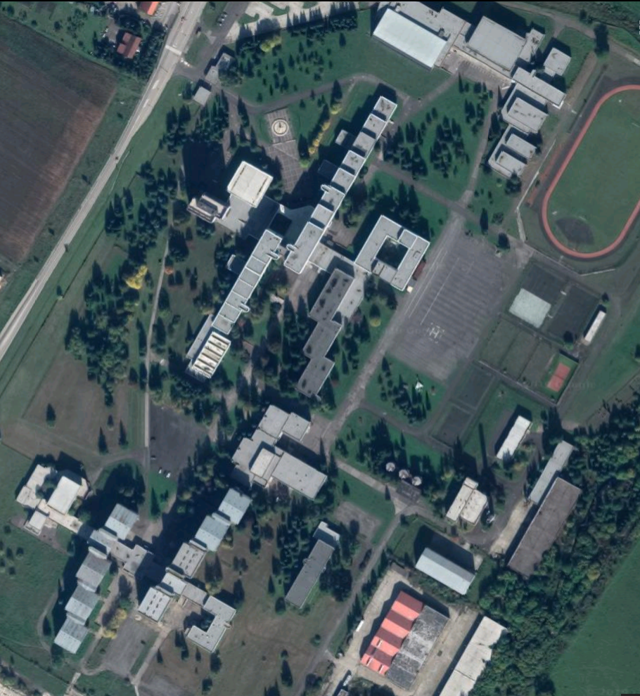
Jedáleň AOS

Centrum vzdelávania
2. poschodie, uč. 5301

Internáty, blok B1,
prízemie

Vchod do AOS

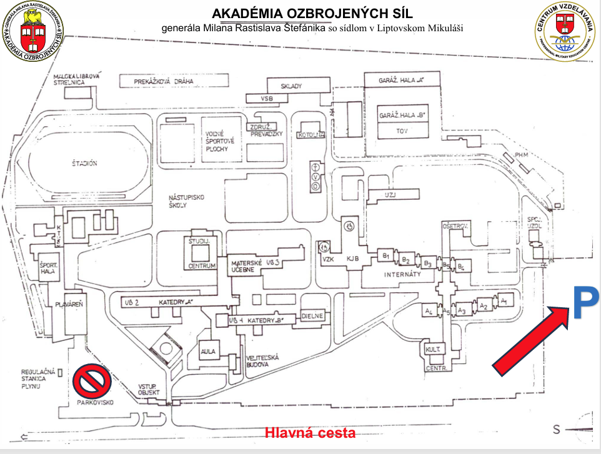
Obrázok č.2

